PIANO DELL’OFFERTA FORMATIVA
ISTITUTO COMPRENSIVO VICENZA 9 a.s. 2020/2021

Competenze di riferimento | Scuola dell’Infanzia  “Ketty Trevisan Lampertico” | Scuola primaria  “Giovanni XXIII” | Scuola primaria  “L. Zecchetto” | Scuola secondaria di primo grado  “G.Ambrosoli”
Biblioteca  Competenza alfabetica funzionale  Competenza multilinguistica  Competenza sociale e civica in materia di consapevolezza ed espressione culturali | Teatro di burattini: favola classica raccontata dalle mamme.  “Imparare divertendosi”; visita di Palazzo Leoni Montanari (bambini 5 anni).  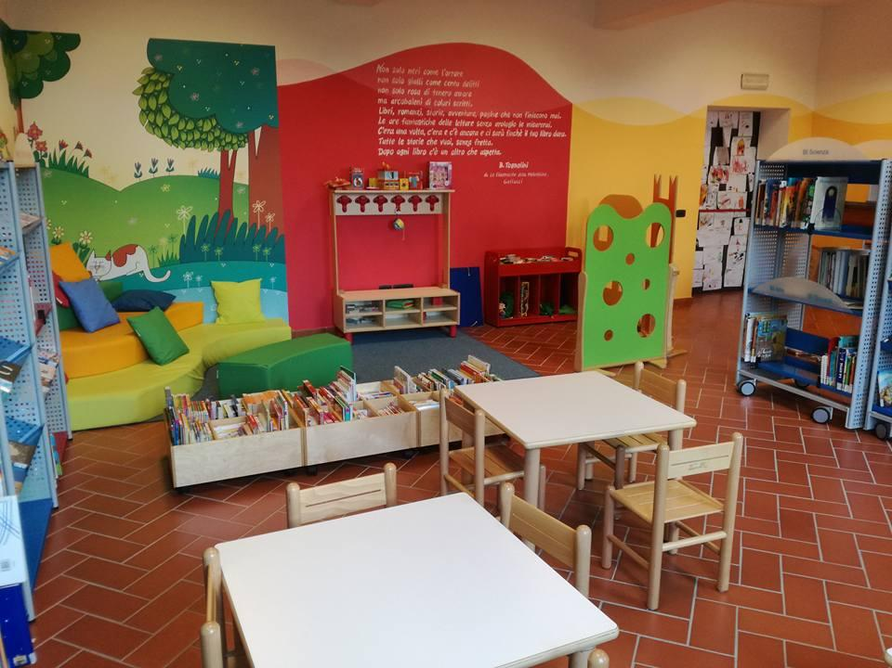 | Utilizzo delle biblioteche di Plesso.  Progetto di recupero fonologico e potenziamento educativo didattico con la docente S.Roveggian.  Progetto “Casa dolce casa” - Palladio Museum Kids: laboratorio finalizzato alla conoscenza delle abitazioni degli animali attraverso giochi e disegni con un esperto.  Progetto “Non mi dire che è riciclato”.  Progetto “Acqua oro blu”: un viaggio di scoperta sull’acqua.  Laboratorio di sana alimentazione.  Progetto “Alla scoperta del magico mondo delle api”.  Progetto in Pinacoteca: “Animali in fuga dai quadri”.  Progetto “Un, due,tre..tocca a me”, musica racconti e storie fantastiche (Teatro comunale di Vicenza).  Uscita Vicenza romana  Progetto “Il gioco della villa.  Progetto “Quando Vicenza aveva le ruote”  Laboratorio scientifico: attività proposta a scuola da parte degli operatori del Servizio  Laboratorio creativo. | Progetto lettura “Leggimi ancora” (classe 5D).  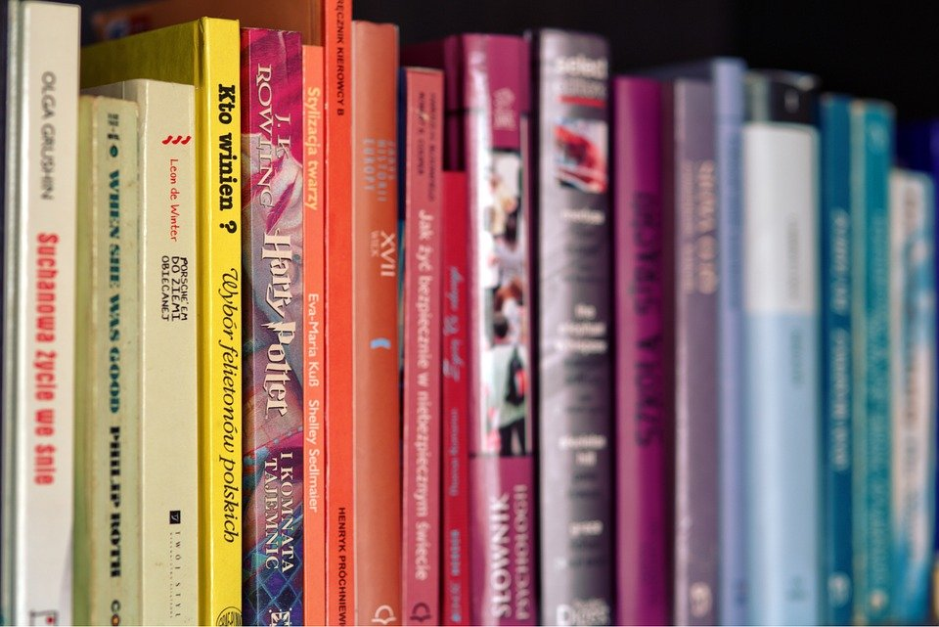 | Uscita alle Biblioteche cittadine: conoscenza spazi culturali del quartiere.  Utilizzo della biblioteca di Istituto: prestiti, animazioni per incrementare la lettura, anche per le lingue straniere e per l’alfabetizzazione (temporaneamente sospeso).  Progetto “Il quotidiano in classe”.
Cittadinanza  Competenza sociale e civica in materia di cittadinanza | Iniziative sulla “Pace”. | Alla scoperta dell‘astronomia: lezione in classe.  Progetto “Foglie e fiori” - Oasi wwf stagni di Casale, laboratorio itinerante per conoscere flora e fauna di diversi ambienti. | Educazione stradale “On the road”.  Riciclo ”Non mi dire che è riciclato”.  “Emozioni a quattro zampe”: come superare le paure. | Obiettivi nella programmazione di classe con riferimento ai Traguardi e Competenze d'Istituto nel Curricolo.  Corretto uso del cellulare come da Regolamento di Istituto.  Patto di corresponsabilità.  “Sportello di ascolto” - psicologo scolastico.  “Arteterapia” Associazione SOS Bambino.  Sportello pedagogico “La Casetta”.  Attività educativa contro il bullismo - “Sbulloniamoci” (prevenzione di comportamenti anti-sociali e promozione di buone pratiche di convivenza).  “Italia-educante”: attività per lo sviluppo del benessere.  Orientamento “Scelte di vita” (attività per una scelta consapevole).  Rispetto delle indicazioni di comportamento per la prevenzione del contagio e rispetto dei nuovi regolamenti degli spazi comuni.
Continuità  Competenza personale, sociale e capacità di imparare a imparare  Competenza imprenditoriale | Scambio di visite e attività tra scuola dell’Infanzia e scuola Primaria.  Scuola aperta per i bambini e i genitori dei futuri nuovi iscritti su appuntamento. | Laboratori/attività creative con i docenti della Scuola secondaria I grado (in modalità da definire).  Attività laboratoriali finalizzate alla conoscenza del plesso ai futuri alunni di classe prima (in modalità da definire).  Incontri/visite tra i diversi ordini di scuola: attività organizzata (in modalità da definire). | Laboratori presso la scuola secondaria di I grado.  Partecipazione agli incontri per le iscrizioni del prossimo anno. | Video di presentazione della scuola.  Interviste in Videoconferenza Meet con gli alunni della scuola primaria per conoscere il Plesso e le attività del POF in vista delle iscrizioni del prossimo anno.
Genitori  Competenza sociale e civica in materia di cittadinanza | Rappresentanti di sezione  (collaborazione per allestimento di feste).  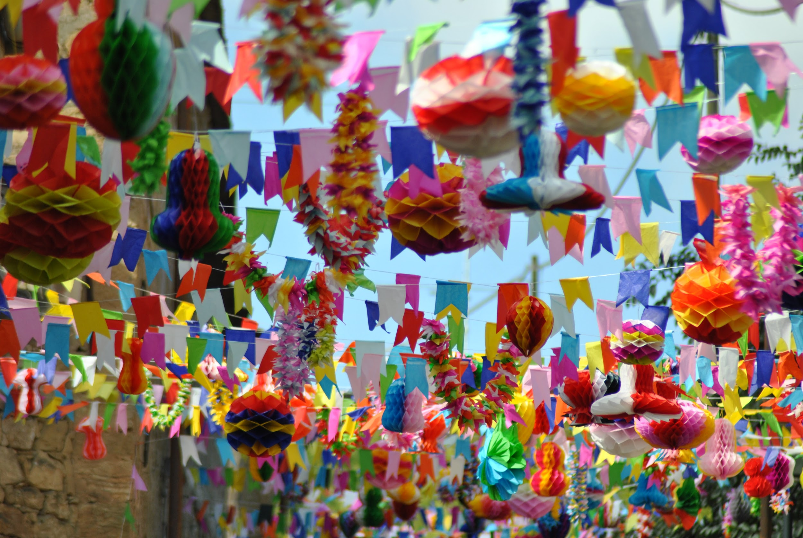 | Realizzazione di foto delle diverse classi per il calendario scolastico (da definire). |  | POFT “Sportello di ascolto”.  Interventi delle Forze dell’Ordine e/o Esperti per uso sicuro di Internet: strategie per rafforzare l’esercizio della responsabilità genitoriale.  Colloqui settimanali con i docenti, preferibilmente a distanza, su prenotazione tramite nuovo registro elettronico.  Accesso a registro elettronico o al sito anche per la presa visione e firma di circolari.  Incontri come da normativa per la stesura di PEI, PDP.
Integrazione alunni disabili, con DSA e con BES  Competenza personale, sociale e capacità di imparare a imparare | Comunicazione con i genitori interessati e con i servizi preposti. | Screening classi prime (identificazione delle difficoltà dell’apprendimento della letto-scrittura ed eventuale attività di recupero fonologico).  Integrazione per gli alunni diversamente abili. | Interventi specifici e strumenti didattici per alunni con DSA e BES.  Progetto SOS bambino. | Interventi specifici e strumenti didattici per alunni certificati, con DSA e BES.  Documenti sul sito nell’area Inclusione.  Progetto “SportivamenteInsieme”.  Corso pomeridiano a pagamento per DSA con “Associazione Leggermente”: attività di strategie di studio.
Integrazione Alunni Stranieri  Competenza personale, sociale e capacità di imparare a imparare  Competenza sociale e civica in materia di cittadinanza | Progetto di alfabetizzazione della lingua italiana con coinvolgimento delle famiglie. | Alfabetizzazione in orario scolastico per alunni stranieri: attività di recupero per alunni neo giunti e con difficoltà di apprendimento della lingua italiana  (coinvolgimento delle famiglie degli alunni stranieri). | Alfabetizzazione in orario scolastico per alunni stranieri di primo inserimento.  Corsi in orario extrascolastico.  Coinvolgimento delle famiglie degli alunni stranieri. | Alfabetizzazione in orario scolastico per alunni stranieri di primo inserimento o NAI.  “Real World”: interventi di mediatori culturali.  Coinvolgimento delle famiglie degli alunni stranieri: applicazione del Protocollo di Accoglienza.
Lingue  Competenza multilinguistica  Competenza personale, sociale e capacità di imparare a imparare | Approccio alla lingua Inglese con esperta. | Laboratorio tenuto dall'insegnante di lingua. |  | Attività di recupero e potenziamento della lingua inglese a cura della Docente S.Tedeschi.  Corso pomeridiano di preparazione alla Certificazione europea Lingua Inglese KET A2.  Corso base lingua inglese.  Corso di preparazione alla Certificazione europea Lingua spagnola DELE.
Attività motoria  Competenza personale, sociale e capacità di imparare a imparare  Competenza sociale e civica in materia di cittadinanza | Progetto “Scuola ed Educazione Fisica “con esperto.  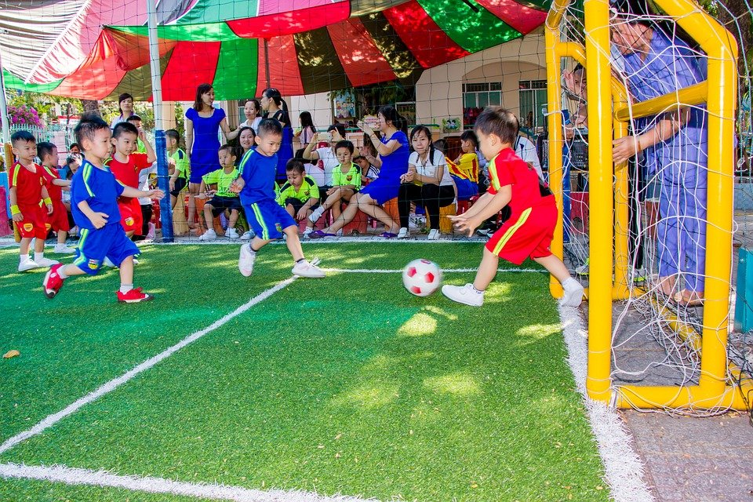 | Iniziative con società sportive ed esperti in orario scolastico ed extrascolastico, anche in collaborazione con APS Genitori Scuole del 9.  Partecipazione a gare e tornei di Istituto (da definire).  Progetti Poft:  “On the road”: lezioni teoriche a scuola con l’esperto e un’uscita al campo di educazione stradale di Via Bellini;  Consulenza da parte di esperti;  Stravicenza 2021;  Progetto “Scuola ed educazione fisica” con l’intervento di esperti;  Giochi della gioventù: organizzazione di giochi nel giardino del plesso. | Iniziative di Istituto, gruppi sportivi della scuola, iniziative con società sportive ed esperti in orario scolastico ed extrascolastico, anche in collaborazione con AGS 9.  Pallavolo, danza sportiva, baseball, basket, tennis tavolo, nuoto, StraVicenza, arti marziali, test di resistenza, sport di classe, attività di motoria e salute inseriti nel pof territoriale.  Attività in convenzione con Società ed esperti. | Iniziative di Istituto, gruppi sportivi della scuola, iniziative con società sportive ed esperti in orario scolastico ed extrascolastico pallavolo, baseball, difesa personale e tennistavolo, in convenzione con Società ed esperti esterni  Giochi sportivi studenteschi.  Partecipazione a gare e tornei di Istituto, con scuole limitrofe e territoriali.  Centro Sportivo Scolastico.
Nuove tecnologie  Competenza digitale | Progetto logico - matematico: primi passi di orientamento spaziale attraverso il linguaggio delle direzioni con l’uso di “api-robot”. | Utilizzo dell’aula di informatica per attività di classe.  LIM in alcune classi.  Ambiente innovativo per l’apprendimento multimediale. |  | Utilizzo Aula Informatica per attività di classe: simulazione Prove Invalsi, mappe concettuali, ricerca e selezione di informazioni.  LIM nelle classi per l’utilizzo di materiali multimediali.  Attività per la valutazione delle competenze digitali: nozioni di base per la lettura, la selezione, la valutazione e la presentazione dei dati.  Progetto Radio Ambro.
Orientamento  Competenza personale, sociale e capacità di imparare a imparare  Competenza sociale e civica in materia di cittadinanza  Competenza imprenditoriale | Identità personale e conquista dell’autonomia. |  |  | Attività di Orientamento anche con iniziative in Rete.  Attività nella programmazione disciplinare per la conoscenza di sé e la capacità di scelte responsabili.  “La Bussola”: attività e materiali per tutte le classi su registro on-line.  Laboratori e vetrine delle scuole secondarie di II grado; percorso per la definizione del Consiglio Orientativo anche con progetto “Verso una scelta possibile”.  Attività con Associazioni di Settore (es. ORIENT-ATTIVA-MENTE..)
Teatro-cinema  Competenza sociale e civica in materia di consapevolezza ed espressione culturali |  | 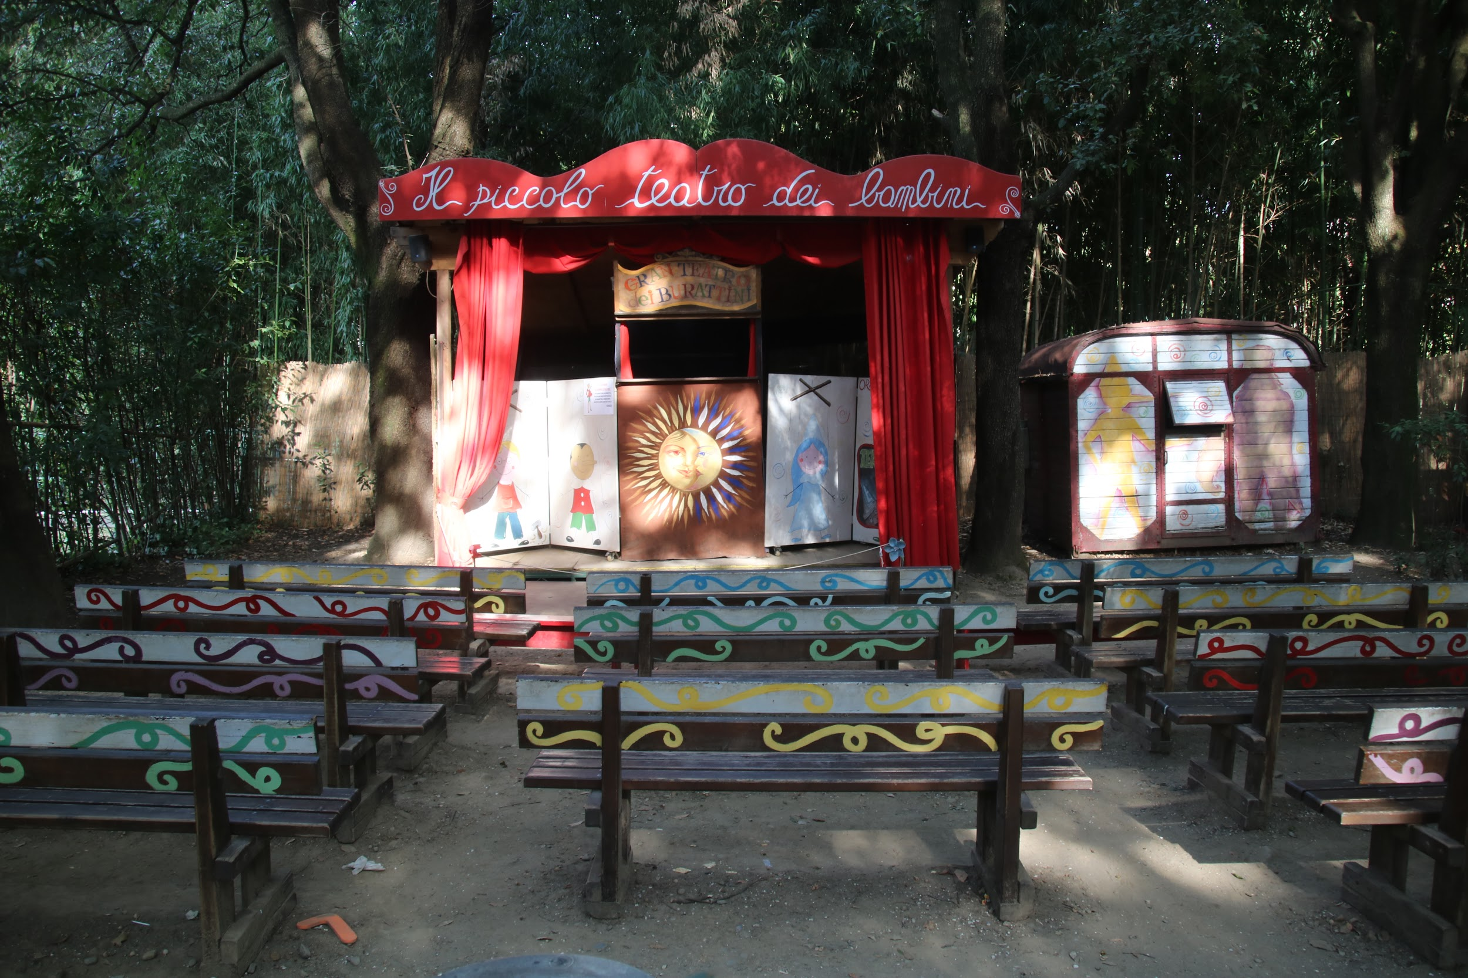 | Visione di Rappresentazioni presso il Teatro Comunale di Vicenza.  Progetto di musica e teatro “Un, due, tre, tocca a me”. | Visione di rappresentazioni in collegamento con attività curricolari o di Continuità/Orientamento.  Spettacolo teatrale in lingua straniera in presenza o digitale.  Progetto pomeridiano laboratorio teatrale con “La Piccionaia” (classi prime - classi linguistico espressivo).
Recuperi  Competenza alfabetica funzionale  Competenza multilinguistica  Competenza matematica e competenza in scienze e tecnologie | Consolidamento delle capacità sensoriali, percettive, motorie, linguistiche e intellettive. |  | 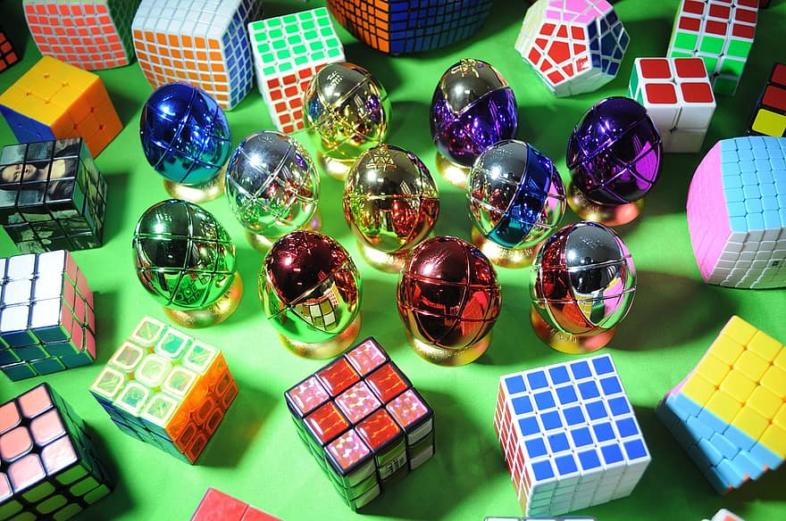 | Interventi di recupero in orario scolastico tenuti da Docenti di classe (completamento orario) o volontari.  Corsi per alunni stranieri.  “Pomeriggi al Tecchio”: supporto allo studio presso il Centro Tecchio con il Progetto Giovani del Comune.  Corsi pomeridiani a cura della scuola o organizzati dell’Associazione Genitori.  Attenzione particolare allo sviluppo della competenza logico-matematica per tutti gli studenti.  Giochi nazionali di scienze sperimentali: attività per la promozione dello studio scientifico.
Sicurezza  Competenza sociale e civica in materia di cittadinanza | Educazione alla sicurezza nella scuola.  Uscita presso i Vigili del fuoco. | Formazione Docenti sulla sicurezza, sulle norme Covid 19.  Formazione sulla privacy. | Revisione Documento Valutazione Rischi.  Revisione Piano di Emergenza e Piano di Primo Soccorso.  Formazione Docenti sui rischi professionali  Formazione Docenti con l’RSPP in materia COVID.  Formazione Docenti privacy.  “Un piccolo aiuto per un grande soccorso” (Croce verde).  Esperienze di formazione per alunni.  Educazione stradale a cura della polizia locale.  Progetto “Con il cuore, per il cuore”. | Documento Valutazione Rischi, Piano di Emergenza e Piano di Primo Soccorso (anche somministrazione Farmaci).  Prove di evacuazione.  Esperienze di formazione per gli studenti.  Educazione stradale.
Valutazione di Istituto  Competenza personale, sociale e capacità di imparare a imparare | Osservazione sistematica dei bambini.  Aspetti del RAV e del Piano di miglioramento. | Curricolo Educazione civica e regolamento della DDI.  Prove comuni iniziali e finali delle diverse discipline.  Unità di apprendimento.  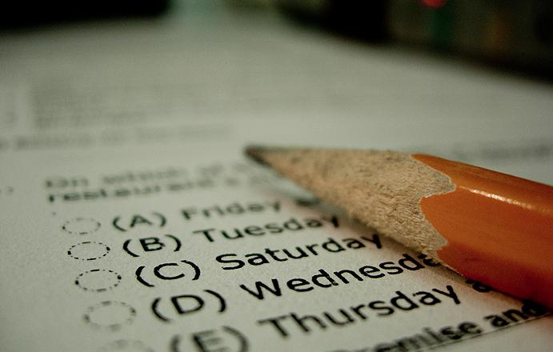 | Prove comuni iniziali e finali per le materie.  Simulazione delle Prove INVALSI.  Incontri di curricolo  . | POF Triennale, RAV e Piano di Miglioramento: principi guida per le attività didattiche nei documenti annuali.  Regolamento DDI.  Attività per aumentare la consapevolezza di comportamenti corretti (anche con Associazioni e Operatori).  Utilizzo del curricolo di Istituto.  Prove comuni iniziali e finali per materia.  Settimana recupero/ampliamento (da programmare).  Simulazione delle Prove Invalsi e delle Prove d’Esame per le classi terze.  Verifiche: le prove sono conservate a scuola e sono in visione su richiesta dei Genitori.  Valutazione in base a circ. 1865 del 10 ottobre 2017.  Suddivisione in due periodi dell’anno scolastico.  Uso del registro elettronico.
Varie:  Manifestazioni  Competenza in materia di consapevolezza ed espressione culturali | “Auguri di Natale”.  “ Carnevale”.  “Festa di fine Anno”.  Giornate dello Sport.  Giochi della gioventù.  Visita all’Apiario (Mercato Nuovo) | Adesioni ad iniziative/progetti comunali o ministeriali. | “Giornata della Memoria”.  Progetto “Pace”.  Adesioni ad iniziative comunali o ministeriali.  Auguri di Natale. | Giornata della Memoria e Giorno del Ricordo: documentazione storica e attività di riflessione per lo sviluppo della consapevolezza.  Adesioni ad iniziative comunali o ministeriali.
Altre attività di potenziamento | “Mi prendo cura di me, degli altri e dell’ambiente”. | Prestito dei libri della biblioteca di Plesso.  Corso di formazione per insegnanti: Bes, Screening.  Registro elettronico “Nuvola”.  Giochi matematici.  Partecipazione a concorsi .  Progetto “Frutta e verdura”.  Progetto “Latte nelle scuole”.  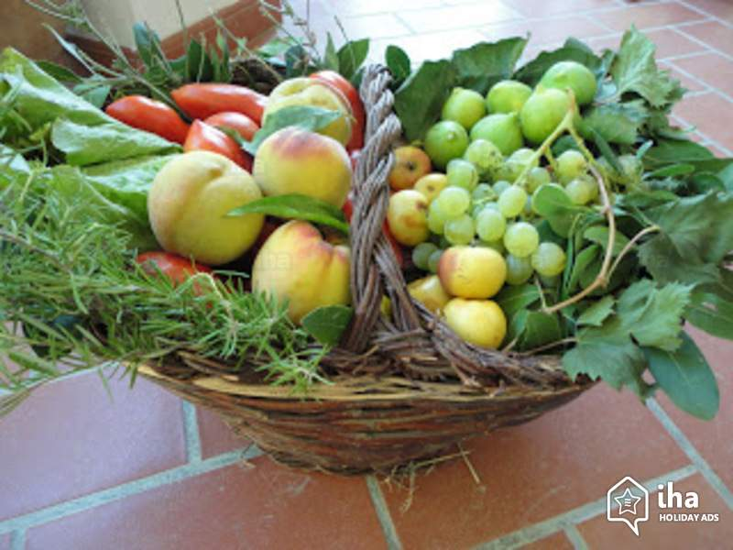 | Adesione di Docenti a Progetti concordati in interclasse:  Giochi Matematici;  Attività del POFT.  Laboratorio teatrale.  Incontri con esperti.  Progetto musica “Società del Quartetto”.  Laboratorio sull’acqua “Acqua oroblu”.  Palladio Museum.  Partecipazione a concorsi.  “Frutta e verdura nelle scuole”.  Sana alimentazione con  a) laboratorio scientifico  b) laboratorio creativo.  Progetto FIDAS: “dona il sangue”.  !Alla scoperta del magico mondo delle api”.  Iniziative dei Genitori in orario extrascolastico:  Servizio di anticipo e posticipo.  Corsi pomeridiani di lingua inglese, spagnolo, yoga…. | Sperimentazione linguistico –espressiva: attività di approfondimento linguistico e trasposizione delle emozioni dal linguaggio poetico a quello musicale e artistico.  Sperimentazione scientifica: attività laboratoriali per lo sviluppo capacità tecnico pratiche e applicazione del metodo scientifico.  Incontri con autori ed esperti su educazione alla salute: Farmacisti o esperti Usl.  Incontri con autori ed esperti su aspetti storico/geografici.  Corsi pomeridiani a cura della scuola o organizzati dell’Associazione Genitori per alunni interessati o indicati dai Consigli di classe.  Partecipazione a concorsi (es. Fondazione Marzotto)  Presenza di volontari esterni autorizzati
Progetti da POF Territoriale |  | Progetti del Poft territoriale | Vedi sopra | Classi prime  IMPARARE AD IMPARARE con METODO  SPORTELLO D’ASCOLTO  SALUTE E BENESSERE “ ALLA SCOPERTA DEI SEGRETI DEL LATTE”  Uscite nel territorio: Parco del Retrone o Parco sorgenti della Seriola.  Uscita Oasi di Casale.  Visita al Torrione di Porta Castello o altri monumenti della città.  Classi seconde  GIROVAGANDO TRA LE MIE EMOZIONI!  SALUTE E BENESSERE “ ALLA SCOPERTA DEI SEGRETI DEL LATTE”  ACQUA ORO BLU risorgive del Bacchiglione nel bosco di Dueville.  Museo di Palazzo Chiericati Pigafetta: Laboratorio “Il viaggio di Magellano” e/o attività sul Palladio.  Museo naturalistico-archeologico di Vicenza.  Palazzo Leoni Montanari percorso museale o mostre.  Classi terze  Museo del Risorgimento e della Resistenza di Vicenza: percorso sulla Costituzione.  Museo Diocesano: “Africa magica”.  Letture e racconti per non dimenticare.

